Тема инновационного опыта:
«Развитие познавательной активности дошкольников через детское экспериментирование»/ в рамках инновационной деятельности»
Ведущая педагогическая идея
Сущность экспериментальной деятельности заключается в том, что экспериментальная деятельность для дошкольников является одним из методов развивающего обучения, направленного на формирование самостоятельных исследовательских умений (постановка проблемы, сбор и обработка информации, проведение экспериментов, анализ полученных результатов), позволяет объединить все виды деятельности, развивает наблюдательность и пытливость ума, стремление к познанию мира, умение изобретать, использовать нестандартные решения в трудных ситуациях, создавать творческую личность.
Актуальность опыта
Интерес к познанию формируется постепенно и начинает проявляться у ребёнка очень рано. Как сложится его жизнь? Будет ли он успешным человеком? Именно с момента «я не знаю, но хочу узнать» начинается путь малыша к постижению тайн и загадок окружающего мира. Младший дошкольник любит всё проверять на собственном опыте: трогать, дёргать, рвать, бросать. Желание познавать у старших дошкольников часто перерастает в самостоятельную творческую работу, которую дети выполняют с огромной радостью, проявляя активность в познании.
Развитие познавательной активности у детей дошкольного возраста особенно актуальна на современном этапе, так как она развивает детскую любознательность, пытливость ума и формирует на их основе устойчивые познавательные интересы через экспериментальную деятельность. Настоящим открытием для меня стала методика Савенкова А.И., согласно которой «экспериментирование и исследовательская практика ребёнка - один из путей познания окружающего мира. Его следует рассматривать не просто как один из многочисленных методов обучения, а как основной путь познания, к которому следует максимально приблизить обучение».
В своей работе, я опираюсь на пособия современных педагогов: М.П. Костюченко, Н. Р. Камаловой «Деятельность дошкольников в детской экспериментальной лаборатории». А.И. Иванова «Экологические наблюдения и эксперименты в детском саду» О.В. Дыбиной «Неизведанное рядом». В процессе самообразования, поиска новых технологий и методик заинтересовалась опытом работы Н.А. Костяевой «Учим детей фантазировать», С.И. Гинс «Триз педагогика для малышей».
По результатам диагностики по методике Ивановой А.И. «Диагностика овладения знаниями и умениями экспериментальной деятельности», мною рассмотрены особенности организации познавательно-исследовательской деятельности детей в дошкольном возрасте, определены содержание и задачи работы в разных возрастных группах, выделены основные принципы организации экспериментальной деятельности, предложена методика работы, выявлены особенности проведения занятий, разработана картотека опытов и экспериментов. Проанализировав показатели развития детей, пришла к выводу о необходимости создания таких условий, которые бы, в наибольшей степени, удовлетворяли присущую детям любознательность, где могли бы они себя почувствовать первооткрывателями, исследователями, что способствовало бы формированию исследовательской деятельности.
Для организации экспериментальной деятельности у нас в группе создана мини-лаборатория, в которой мы проводим исследования. Лаборатория постоянно пополняется безопасными материалами для экспериментирования, которые находятся в доступном для детей месте.
Новизна опыта
На основе книги Е.В. Марудовой «Ознакомление дошкольников с окружающим миром (Экспериментирование) мною была разработана программа кружка по познавательному развитию с элементами экспериментирования «Маленькие исследователи» для детей 4 -7 лет. Программа кружка предполагает решение следующих задач:
- Формировать у детей диалектическое мышление, т.е. способность видеть многообразие мира в системе взаимосвязей и взаимозависимостей, через умения анализировать, сравнивать, обобщать, ставить цель, планировать свои действия и делать выводы.
- Расширять представления детей о свойствах окружающего мира, его красоте;
- Развивать собственный познавательный опыт с помощью наглядных средств (символов, моделей, условных знаков, схем, лабораторных приборов и т. д.)
- Включать родителей в процесс развития познавательного интереса у детей.
На занятиях наши отношения с детьми строятся на основе партнерства. Дети учатся ставить цель, решать проблемы, выдвигать гипотезы и проверять их опытным путем, делать выводы. После проведения экспериментов, у детей возникает множество вопросов, в основе которых лежит познавательный мотив. Их интересует, как выглядит микроб, отчего бывает ветер, с помощью чего издаётся звук в телевизоре, как возникает статистическое электричество, почему гелевые шарики летают, почему сухой песок сыплется, а мокрый нет, почему очищенный картофель без воды чернеет и многое другое. В нашей группе, экспериментирование используется как в организованной, так и самостоятельной деятельности детей.
Анализируя свой опыт работы, могу с уверенностью сказать, что детское экспериментирование интегрирует с разными видами деятельности. Наблюдение является непременной составной частью любого эксперимента, так с его помощью осуществляется восприятие хода работы и её результатов. Выполнение экспериментов связано с трудовыми действиями детей, развитием речи. Это хорошо прослеживается на всех этапах эксперимента – при формировании цели, во время обсуждения методики и хода эксперимента, при подведении итогов. Очень тесно связано детское экспериментирование с изобразительной деятельностью. Чем сильнее развиты изобразительные способности ребёнка, тем точнее будет зафиксирован результат эксперимента. Также экспериментирование связано с формированием элементарных математических представлений, чтением художественной литературы, с музыкальным и физическим развитием и охраной безопасности жизнедеятельности. Опытно-экспериментальная деятельность пронизывает все сферы детской деятельности, в том числе и игровую.
Для достижения положительных результатов в своей работе использую инновационные технологии: ТРИЗ – технологию, метод проблемного изучения, метод проектирования.
- ТРИЗ-технология. Первый шаг в работе с детьми по ТРИЗ технологии – это освоение объектов окружающего мира. Дети с удовольствием узнают, что у всех признаков есть имя. На занятиях дети могут получить знания о рукотворном и природном мире и систематизировать их для понимания ребёнком целостной картины мира с помощью модели «Объект - имя признака - значение признака». Целью работы с этой моделью является обучение детей восприятию окружающей действительности через знакомство с возможностями органов чувств и познание значений признаков через анализаторы, считывание схематических изображений имён признаков. Для освоения этой модели мною были изготовлены дидактические игры: «Рыбалка», «Подбери значение к признаку», «Домик признаков», «Парашют», круги Луллия. С помощью дидактической игры «Барабан» дети научились задавать вопросы разного типа: «восполняющий», «описательный», «почемучкин», «оценочный», «воображающий», «уточняющий». В работе с детьми я стала использовать прием «мозговой штурм», системный анализ и игры «Да-нет-ки», «Маленькие человечки».
- Метод проблемного обучения, суть которого заключается в решении проблемных ситуаций, стимулирующих познавательную активность детей и приучающих их к самостоятельному поиску решений проблемы.
- Проектный метод.
Участие в проектной деятельности становится для детей способом удовлетворения познавательной активности, средством выражения и развития творческих способностей, оно помогает детям осознать многостороннее значение того или иного объекта. В течение трех лет мною были разработаны и реализованы исследовательские проекты «Чудеса на грядке», «Загадки воздушного шарика», «Тыква-царица огорода».
В соответствии с требованиями ФГОС ДО большого внимания уделяю работе с родителями. С целью повышения компетентности родителей по вопросу развития экспериментальной деятельности у дошкольников провела открытое родительское собрания в форме интеллектуально – познавательной игры «Что? Где? Когда?»
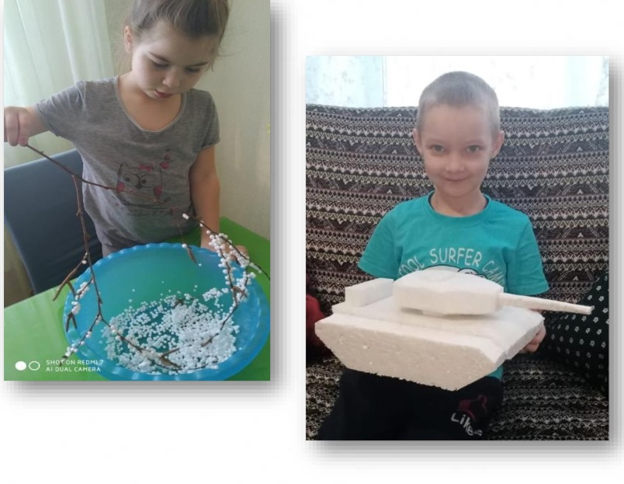
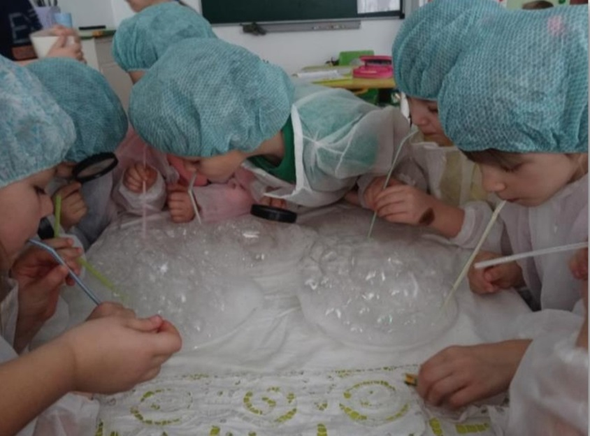
Я на практике убедилась в том, что экспериментальная деятельность является, наряду с игровой, ведущей деятельностью ребенка-дошкольника. Главное, чтобы интерес ребёнка к исследованиям, открытиям со временем не угас. Проанализировав результаты своей педагогической деятельности по теме, я пришла к выводу, что опыт работы в данном направлении эффективен для познавательного развития дошкольников. Быть может, в недалеком будущем, мои «Любознайки» и «Почемучки» вырастут, и станут выдающимися учеными. Таким образом, считаю, что проделанная мною работа, положительно повлияла на развитие познавательного интереса дошкольников и способствует формированию у дошколят предпосылок к учебной деятельности.

